INDICAÇÃO Nº 443/2024

Assunto: Solicita ao Sr. Prefeito Municipal que determine a secretaria de Meio Ambiente e Agricultura que efetue, em caráter de urgência, operação de roçada e limpeza na Academia ao Ar Livre “João Conde’’ localizada na Av. Eloy Argemiro Carniatto no Bairro Cecap conforme esclarece.

Senhor Presidente:

CONSIDERANDO que o mato alto favorece a proliferação de escorpiões, ratos, aranhas e servindo também de criadouros de mosquitos, representando um problema de saúde pública. (FOTO ANEXO)

INDICO ao Senhor Prefeito Municipal, nos termos do Regimento Interno desta Casa de Leis, que se digne Vossa Excelência a determinar à Secretaria de Meio Ambiente ou setor competente desta Administração Municipal que providencie como medida de urgência a roçada e limpeza, na Academia ao Ar Livre “João Conde’’ localizada na Av. Eloy Argemiro Carniatto no Bairro Cecap.

Itatiba, 26 de fevereiro de 2024.

FERNANDO SOARES
VEREADOR-PSDB
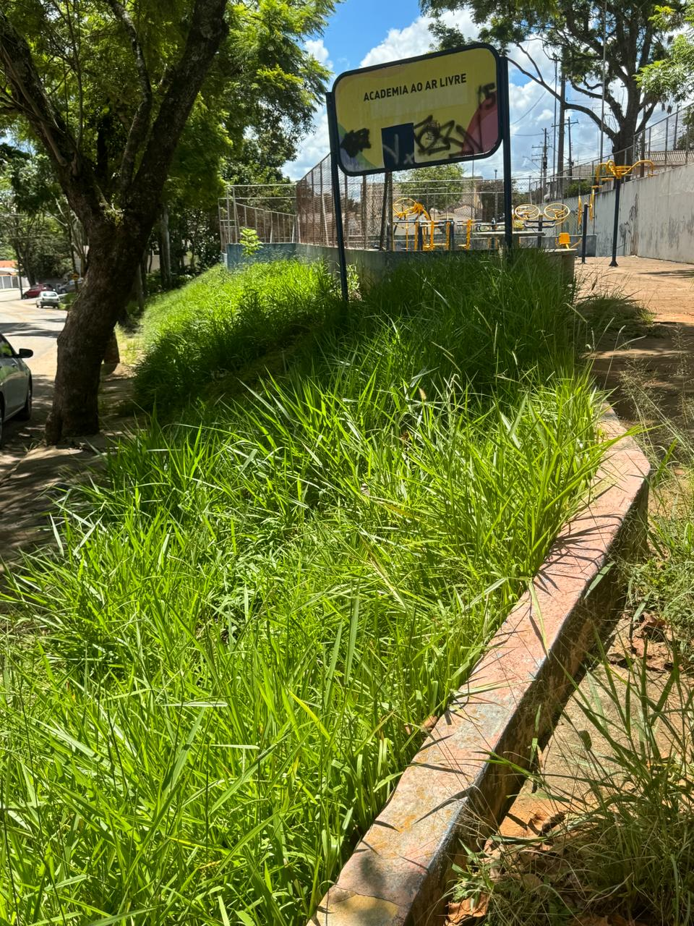

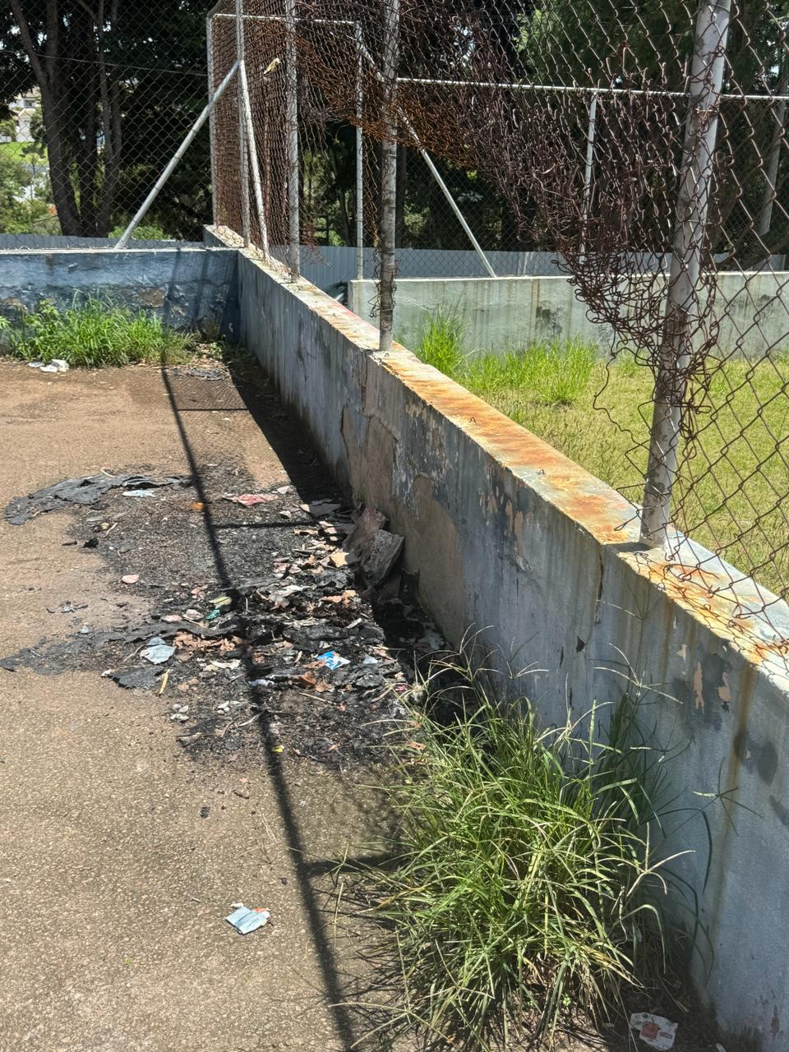

Operação de roçada e limpeza na Academia ao Ar Livre “João Conde’’ localizada na Av. Eloy Argemiro Carniatto no Bairro Cecap

